MATEMATIKA
DOMÁCÍ ÚKOLY 4.5.-7.5.2020
PROCVIČOVÁNÍ NÁSOBILEK 2,3,4,5, OPAKOVÁNÍ + ,- DO 100
NÁSOBKY 6 ,NEJBLÍŽE MENŠÍ NÁSOBEK ČÍSLA 6 K ČÍSLU ………

PO 4.5. – uč. str. 9 cv. 5 + str. 10 cv. 7
+ opakuj si násobilky 2,3,4,5 – podle tabulky násobků a podle www
http://matematika.hrou.cz/c/2.trida/procvicovani-deleni-5
ÚT 5.5. – uč. 9 cv. 1,2,3 –ve cvičení 3 si barevně vyznač násobky 6 , nauč se je
ST 6.5. – zopakuj si řady násobků 2,3, 4, 5 -ty už umíš ,procvičuj násobky 6
+ uč. str. 9 cv. 4, + str. 10 cv. 1,3
ČT 7.5. – vrať se v učebnici ke cv. 3 /str. 9/ a svým barevně vyznačeným násobkům 6
Zkusíš si vyhledávat -NEJBLÍŽE MENŠÍ NÁSOBEK ČÍSLA 6 K ČÍSLU ………
- vyhledej si jakékoliv číslo v tabulce např. 13 a urči si ,který násobek 6 je
nejblíže menší…. je to barevně vyznačená 12
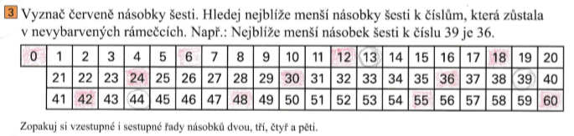
- Vyhledej nejblíže menší násobek 6 k číslu 39 …..je to 36 /vidíš barevný násobek 36?
- Vyhledej nejblíže menší násobek 6 k číslu 40 …..je to …..
- Vyhledej nejblíže menší násobek 6 k číslu 27 …..je to ……
- Vyhledej nejblíže menší násobek 6 k číslu 44 …..je to ……
Procvičuj další čísla. Držím palce.

